TRƯỜNG THCS PHÚC ĐỒNG TỔ CHỨC CHO HỌC SINH KHỐI 6 THAM QUAN HỌC TẬP DI TÍCH LỊCH SỬ ĐỊA PHƯƠNG
TRÊN ĐỊA BÀN QUẬN LONG BIÊN

Là một hoạt động thường niên nhằm giáo dục lòng yêu nước, tình yêu quê hương và trân trọng những giá trị văn hóa lịch sử, truyền thống của dân tộc, đất nước, ngày 07/01/2021, trường THCS Phúc Đồng tổ chức cho học sinh khối 6 tham quan tìm hiểu các di tích lịch sử đia phương trên địa bàn Quận Long Biên.
Đó là Đình Thổ Khối- Phường Cự Khối và Đền Trấn Vũ- Phường Thạch Bàn.
Đoàn tham quan gồm Ban giám hiệu nhà trường, các thầy cô giáo bộ môn Lịch sử, GVCN và 100% các em học sinh các khối lớp 6 cùng xuất phát từ Trường THCS Phúc Đồng với 4 chuyến xe. Không khí hứng khởi hiện rõ lên khuôn mặt của các em học sinh trong chuyến đi tìm hiểu, khám phá và mở rộng kiến thức về lịch sử địa phương, lịch sử dân tộc.
Địa điểm đầu tiên mà đoàn đến là Đình Thổ Khối. Nơi thờ các vị thần. Đó là thành hoàng làng Cụ Đào Duy Trinh gắn với tên làng Thổ Khối, Cao Sơn Đại Vương, Linh Lang Đại Vương, Bố Cái Đại Vương, Bạch Đa Đại Vương và 6 Dị Mệ Đại Vương, Bà Quỳnh Hoa, Tùng Hoa Công Chúa, Bà Xuân Dung Phu Nhân. Ngôi đình ngày nay vẫn giữ được những nét kiến trúc điêu khắc, nghệ thuật đặc sắc …thể hiện sự tài hoa của người nghệ nhân và cũng là sự tôn nghiêm, linh thiêng của ngôi đình. Đây thực sự là một ngôi đình lịch sử có giá trị văn- mĩ-sử.
Điểm đến tiếp theo của đoàn là Đền Trấn Vũ có tên chữ là "Trấn Vũ Quán" hay "Hiển linh Trấn Vũ Quán". Đền nằm ngay sát phía trong đê sông Hồng thuộc xóm Đìa thôn Ngọc Trì xã Thạch Bàn huyện Gia Lâm, nay thuộc tổ 7 phường Thạch Bàn quận Long Biên. Hiện nay đền Trấn Vũ còn lưu giữ một tấm bia mang phong cách nghệ thuật Lê ( Thế kỷ XVII), văn bia đã mờ, chỉ còn thấy dòng chữ trên trán bia ghi " Cự Linh tự Trấn Vũ quán trùng tu bi ký" ( Bia ghi trùng tu chùa Cự Linh và quán Trấn Vũ). Như vậy vào khoảng thế kỉ XVII, đền Trấn Vũ đã được tu sửa. Đền Trấn Vũ có pho tượng đức Huyền Thiên Trấn Vũ là một trong hai pho tượng cổ bằng đồng lớn nhất hiện còn. Cùng với tượng Trấn Vũ ở đền Quán Thánh (Ba Đình), tượng Trấn Vũ ở Thạch Bàn là biểu hiện rực rỡ của nghệ thuật tạo tượng lớn và kỹ thuật siêu việt trong nghề đúc đồng cổ truyền.
Thời gian tham quan học tập tại hai di tích lịch sử không nhiều nhưng thực sự là một hành trình giúp các em khám phá, tìm tòi và hiểu hơn về lịch sử địa phương quận Long Biên nói riêng và lịch sử đất nước nói chung. Đây là một ngày ý nghĩa, để lại ấn tượng khó quên của Thầy và trò trường THCS Phúc Đồng.
Một số hình ảnh được ghi lại trong chuyến tham quan học tập di tích lịch sử: 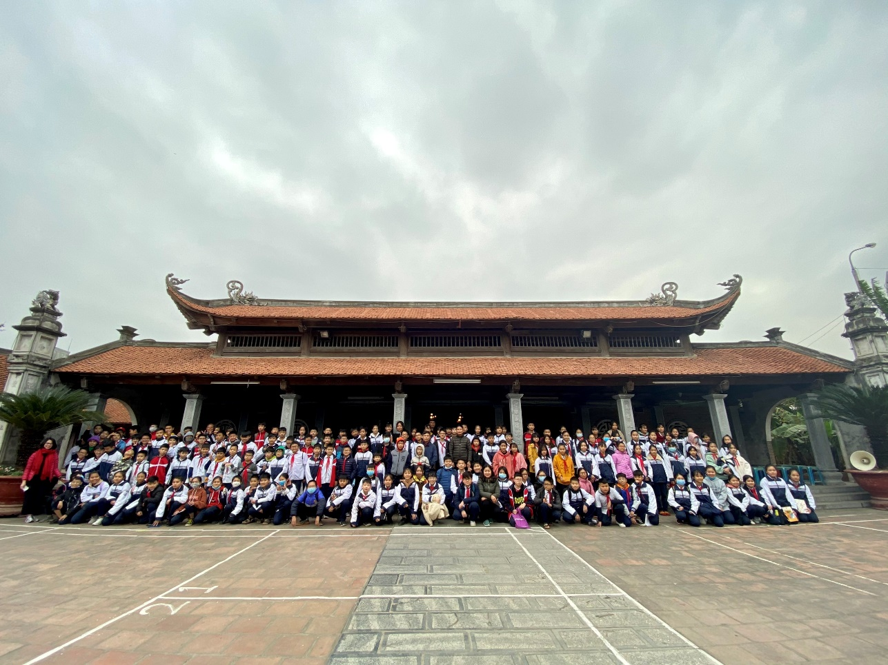

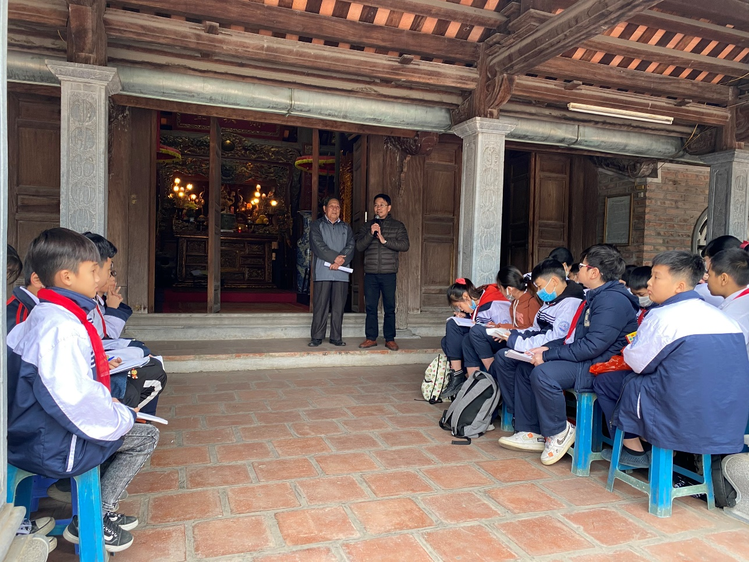
Thầy giáo Dương Văn Tuynh – Hiệu trưởng nhà trường gửi lời cảm ơn đến Ban quản lí di tích đình Thổ Khối
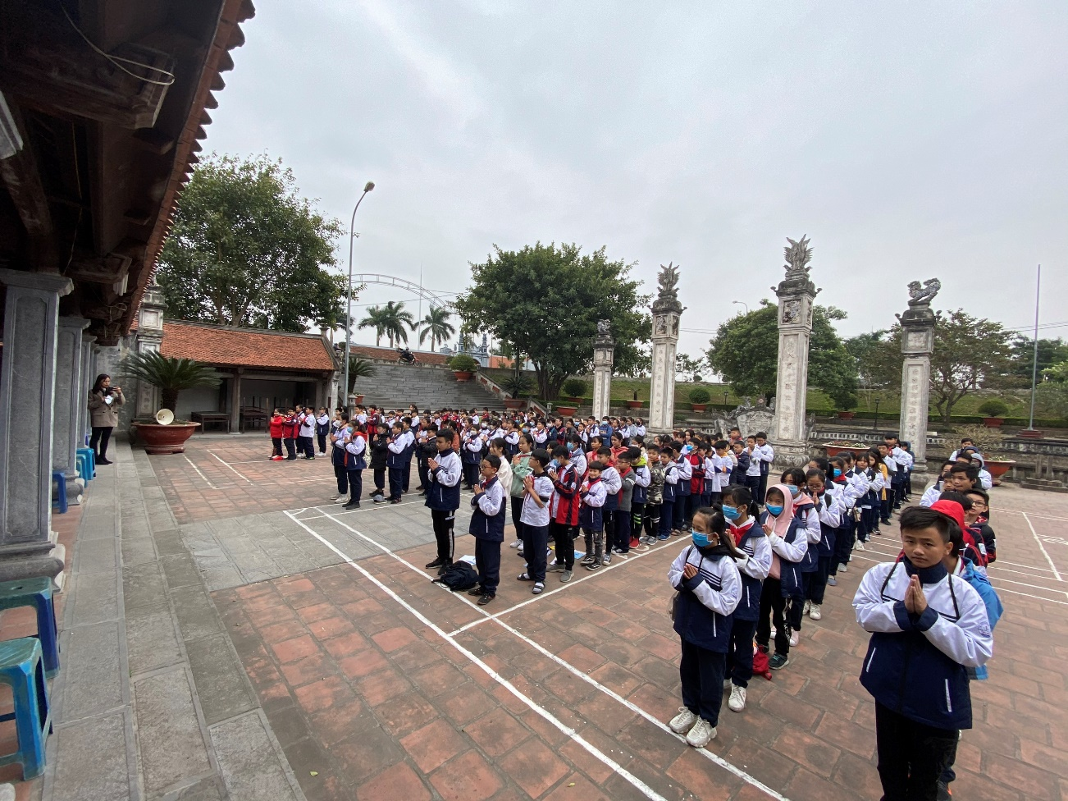

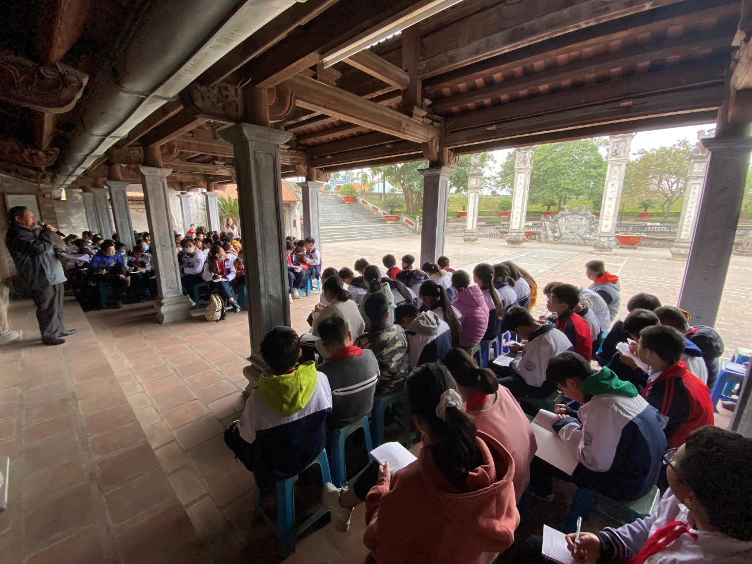
Học sinh trường THCS Phúc Đồng tìm hiểu di tích lịch sử đình Thổ Khối
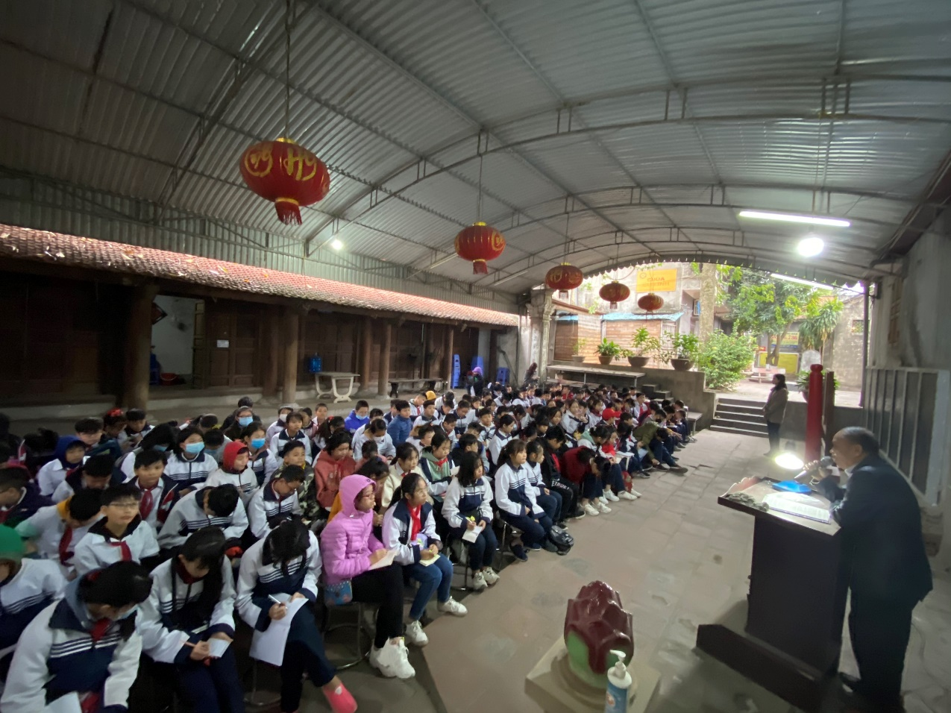

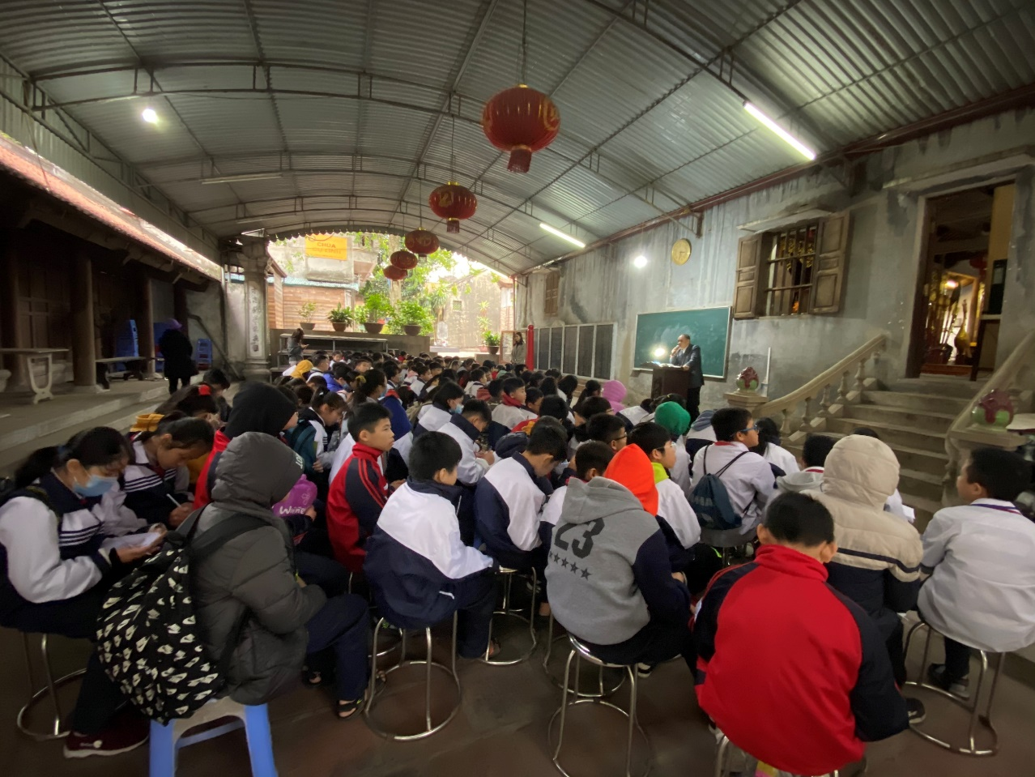
Học sinh trường THCS Phúc Đồng tìm hiểu di tích lịch sử đền Trấn Vũ

